Az Arany Utazó

Leírás, a játék működése

Az Arany Utazó egy **akció-kaland játék**, amelyet harmadik személyű nézetből játszanak.

A játékosok végig járják a különböző helyszíneket, mozognak **városokban, épületekben és vadonban** a játék történetének előre haladása érdekében.

A játékosok **fegyverekkel, közelharccal és lopakodással** veszik fel a versenyt az ellenséggel.

A játék legnagyobb részében a játékosok Jack-et irányítják - egy 17 éves fiút, aki fizikailag ügyes és ugrani, sprintelni, mászni, úszni, keskeny szélekre és falakra, más akrobatikus cselekvéseket végezni tud.

A játékosok bizonyos esetekben a történet folytatásának érdekében **járműveket is vezetnek**.

A harc során a játékosok hosszútávolságú fegyvereket, mint például gépfegyvereket és sörétes fegyvereket, valamint rövidtávú fegyvereket, mint például pisztolyokat és revolvereket használhatnak.

A kézi robbanószerek, mint például gránátok és dinamit is rendelkezésre állnak.

Bár a játékosok közvetlenül támadhatják az ellenségeket, lehetőségük van lopakodó taktikák alkalmazására, hogy észrevétlenül támadjanak vagy közlekedjenek. **A játék több útvonalat tartalmaz** a játékosok számára a felfedezésre, a **térképek** segítségével.

A játékosok saját maguk nevezhetik el kedvenceiket, de mindegyik karakternek van egy a rendszerbe beprogramozott neve azoknak, akik inkább ezt preferálnák. A *szereplők személye és kinézete kitalált*, nem valós emberekre van alapozva.

Ebben a játékban 6 főszereplő (karakter) van: Jack, Miles, Ethan, Sophie, Isabella, Noah.

**Főszereplők:**

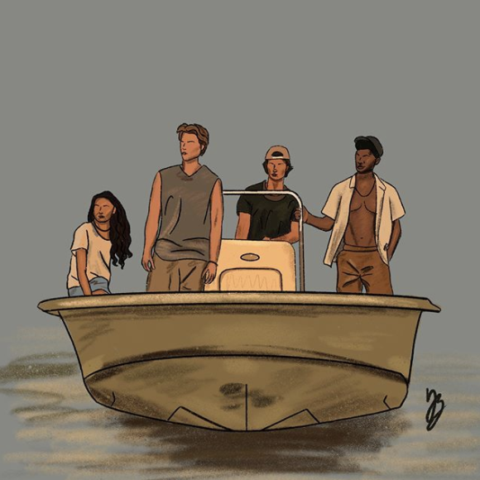

Single Player Mode

A játékban van egy **mesterséges intelligencia** rendszer, amelyben a háborús ellenségek reagálnak bármilyen harci helyzetre, melybe kerülnek; válaszolnak a játékosok cselekedeteire, koordinálnak taktikákat és együttműködnek egymással.

A játékosok társai is mesterséges intelligencia által irányítottak single player módban, viszont különböző questek megoldása érdekében játékost is lehet váltani.

A játék bevezeti a kérdés-válasz rendszert, amely lehetővé teszi a játékosok számára, hogy meghatározzák a beszélgetések eredményét, ami befolyásolja a történet haladását, így a játéknak több különböző kimenetele is lehet.

Multi Player Mode

A játék online többjátékos módja **4 embert enged egyszerre együtt játszani**. A játékosok a különböző karaktereket irányítják és össze dolgozással oldják meg feladataikat és győzik le ellenfeleiket.

A játék története

A videójáték **Észak-Karolina partjain játszódik**, ahol 6 tinédzser békésen tölti a nyári szünetét. 4-en közülük a mocsárban tengetik napjaikat, a másik kettő pedig családi hátterükből kifolyólag főleg a városban és a tengerparton tartózkodnak.

Ám egy átlagosnak induló napon**, szörnyű vihar sújtja le városukat**, a tenger víz mindent eláraszt. Míg a gazdagabb kerületekben csak az áram megy el, a mocsárban a házak teljesen víz alá süllyednek. Jack-ék nem tudják mi tévők legyenek, hiszen az volt az utolsó vagyonuk.

A vihar utáni reggel a rendőrség körbejárja a kisvárost, biztosítja, hogy a lakók rendben vannak. Amikor megérkeznek Jack-hez a mocsárba, egy nagykorú felnőttel szeretnének beszélni. **Jack édesapja eltűnt pár évvel ezelőtt egy hajó balesetben**, gyámja pedig az országban sincsen. A rendőröket sikeresen lerázva a fiatalok megoldást próbálnak keresni a ház rendbetétele érdekében, de egyszerűen sehonnan **sem tudnak pénzt szerezni ilyen rövid időn belül.**

Volt egyszer egy **hajó**, amit **"Arany Utazó"**-nak neveztek. A hajó tele volt értékes kincsekkel, beleértve aranyat, gyémántokat és ritka tárgyakat. A hajó legénysége elindult egy útra a tengeren, de nagy vihar csapott le, ami miatt a hajó felfordult és elsüllyedt az összes kinccsel a fedélzetén. A kincs a tenger mélyén veszett el, és soha többé senki nem látta.

Az évek elteltével az eltűnt kincsről szóló pletykák terjedni kezdtek, és sok kincsvadász indult útnak, hogy megtalálja az Arany Utazót és értékes rakományát. Néhányan a tenger alján keresgéltek fejlett technológiával, mások pedig a parton kerestek nyomokat, de senki sem volt sikeres keresésében.

Jack anyja halála után, apja teljesen megszállottá vált az Arany Utazó legendájával és elhatározta, hogy megtalálja az eltűnt kincset. Éveket töltött térképek tanulmányozásával, hajósokkal való interjúztatással és a tenger keresésével. Egész életét erre áldozta, de egy szörnyű tragédia folyamán eltűnt a tengeren és soha többé nem találták meg.

Jack és barátai miközben megoldást próbálnak keresni helyzetükre megtalálják apja régi munkáit és elhatározzák, hogy befejezik, és **megkeresik a kincset**.

Források:

A képek az internetről vannak, nem a miénk.

A történethez az ötleteket különböző filmekből/sorozatokból, videójátékokból merítettük.

Készítette:

Kovács Eszter, Süle Cintia Ágnes

11. b osztály